INNBYDELSE
NM kappgang veteraner,
10 og 20 km landevei.

Fredrikstad Idrettsforening inviterer til NM kappgang for veteraner ved
Tolbodbrygga, Cicignon søndag 29.august kl 13.30

Påmeldingsfrist tirsdag 22. august kl. 23:59, SportsAdmin eller
epost: janifif@online.no

Kontaktperson: Ivar Guttulsrød tlf. 69334115
epost: reidun.guttulsrod@gmail.com

Klasser: Kvinner 10km og menn 20km,veteranklasser (35-39, 40-44 tom. 90+).

Løype: 1250m, flat pendelløype (i tidligere Cicignon rundt trassen).

Startkontingent: 150 kr

Garderober, premieutdeling og bevertning på FIF- huset etter arrangementet.

Foreningens adresse. Fredrikstad IF, Postboks 125, 1601 Fredrikstad
Internettside: www.fredrikstadif.no Bankgiro: 6105.05.30921.

Hovedsponsor


Våre faste samarbeidspartnere
 |  | 
 | 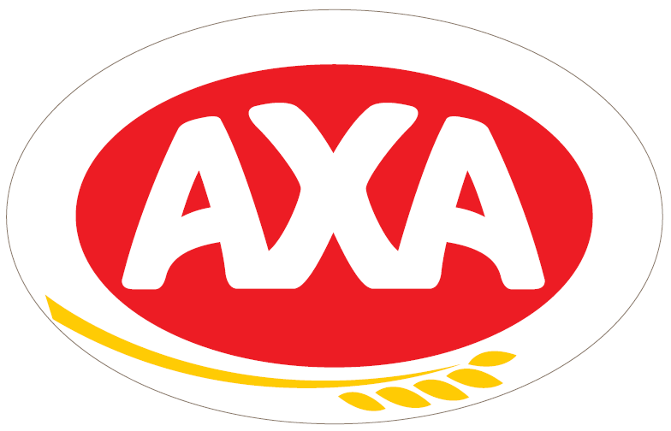 | 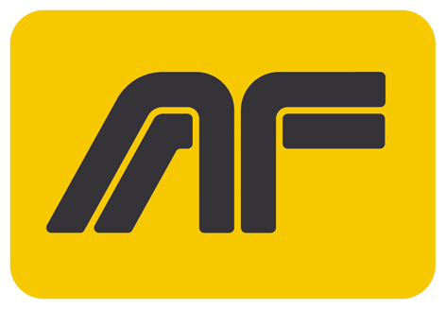 | 

